令和７年度
固定資産税（償却資産）申告について
南富良野町

提出期限 令和７年１月３１日（金）

※申告書が届いた方は、必ずご提出いただきますようご協力をお願いいたします。
資産の増減のない方、初めて申告される方で該当資産のない方、休業・廃業の場合も申告書の提出をお願いいたします。
※申告書を郵送で提出される方で、控用について返送を希望される方は、切手を貼った返信用封筒を同封してください。
※インターネットを利用した申告も可能です。（本書７ページをご覧ください。）


提出及びお問い合わせ先
南富良野町役場 総務課税務係
〒０７９－２４０２ 南富良野町字幾寅８６７番地
TEL（０１６７）５２－２１０１
郵送で提出される方は裏表紙のラベルをご利用ください。

＜＜目次＞＞

１ 固定資産税の償却資産とは ２
２ 資産種類ごとの主な償却資産 ２
３ 申告対象外のもの ２
４ 償却資産と家屋の区分 ４
５ 申告から課税までのながれ ６
６ 申告の方法について ７
７ 国税の取扱いとの主な違い ８
８ 申告内容の確認調査について ８
９ 過年度への遡及等について ８
１０ 業種別の課税対象償却資産の例示 ９
１１ 非課税・減免・課税標準の特例 １０
１２ 申告書を書面で提出する場合の書き方 １２
１．固定資産税の償却資産とは
土地及び家屋以外で事業用の有形減価償却資産
（１） 税務会計上、減価償却の対象となるべき資産
（２） 償却済資産（耐用年数を経過した資産）
（３） 経営政策等のため、減価償却を行っていない資産
（４） 建設仮勘定で経理されている資産
（令和７年１月１日現在、事業の用に供している資産）
（５） 遊休資産（稼働を休止しているが、いつでも稼働できる資産）
（６） 未稼働資産（既に完成しているが、未だ稼働していない資産）
（７） 簿外資産（帳簿に記載されていない資産（贈与等で取得等））
（８） 賃借人の施した家屋の内部造作及び設備(家屋と償却資産の区分は３ページに記載)
（９） 中小企業等の方が３０万円未満の金額損金算入特例を適用した資産

２．資産種類ごとの主な償却資産
償却資産は下表のとおり分類されます。(業種別の償却資産は９ページをご覧ください。)
分類 | 資産の種類 | 課税対象となる償却資産の例示
１ | 構築物 | 舗装路面、庭園、門・塀・緑化施設等の外構工事、看板等
１ | 建物附属設備 | 受変電設備、予備電源設備、その他建築設備、内装・内部造作等
２ | 機械及び装置 | 各種製造機械、土木建設機械、クレーン等建設機械
３ | 船舶 | モーターボート、漁船、客船、貨物船、遊覧船、ヨット等
４ | 航空機 | グライダー、飛行機、ヘリコプター等
５ | 車両及び運搬具 | 大型特殊自動車  (分類番号が「0、00～09、000～099」、「9、90～99、900～999」の車両)  ※自動車税(種別割)・軽自動車税(種別割)の課税となる車両は対象外
６ | 工具、器具及び備品 | パソコン、看板(ネオンサイン等)、事務机、理容及び美容機器、ルームエアコン、レジスター、応接セット、衝立等

３．申告対象外のもの
（１） 自動車税(種別割)・軽自動車税(種別割)の対象となる車両
（２） 生物（ただし、観賞等に使用する場合は申告の対象です。）
（３） 無形減価償却資産（営業権・意匠権・ソフトウェア等）、電話加入権等
（４） 繰延資産（開業費等）
（５） 美術品（ただし、時の経過によりその価値が減少することが明らかなものや取得価額が１点１００万円未満の物は申告対象外です。）
（６） 棚卸資産（貯蔵品・商品等）
（７） 耐用年数が１年未満のもの
（８） 所有権移転外ファイナンスリース取引に係るリース資産で、その所有者（貸主）が取得した際の取得価額が２０万円未満のもの
（９） 取得価額（１個又は１組）が１０万円未満のもの
ただし、法人の場合で税務会計上固定資産勘定に資産計上したものについては、申告の対象となります。
（１０） 取得価額（１個又は１組）が２０万円未満のもので３年間の一括償却としたもの
ただし、租税特別措置法の規定により、中小企業者等の方が３０万円未満の全額損金算入特例を適用したものについては、申告の対象となります。

<<参考>> 少額の減価償却資産の取り扱いについて
次の①～③に該当する資産については、固定資産税（償却資産）の申告対象から除かれます。
①取得価額１０万円未満の資産のうち一時に損金算入したもの
②取得価額２０万円未満の資産のうち３年間で一括償却したもの
③地方税法施行令第４９条ただし書による、法人税法第６４条の２第１項又は所得税法第６７条の２第１項に規定するリース資産のうち、取得価額２０万円未満のもの
ただし、下記④、⑤に記載する資産（③に該当するものを除く）は、固定資産税（償却資産）の申告対象となりますのでご注意ください。
④租税特別措置法の規定により、中小企業特例を適用して損金算入した資産
⑤少額であっても個別に減価償却することを選択した資産
 | 取得価額  償却方法 | １０万円未満 | １０万円以上  ２０万円未満 | ２０万円以上  ３０万円未満 | ３０万円以上
① | 一時損金算入 (※１） | ×
② | ３年一括償却 （※２） | × | ×
③ | リース資産 （※３）  （ファイナンスリース） | × | × | 〇 | 〇
④ | 中小企業特例 (※４) | 〇 | 〇 | 〇
⑤ | 個別減価償却 (※５) | 〇 | 〇 | 〇 | 〇
〇…申告対象 ×…申告対象外
※１ 法人税法施行令第１３３条又は所得税法施行令第１３８条
※２ 法人税法施行令第１３３条の２第１項又は所得税法施行令第１３９条第１項
※３ 平成２０年４月１日以降に締結されたリース契約のうち、法人税法第６４条の２第１項又は所得税法第６７条の２第１項に規定するリース資産
※４ 中小企業特例は平成１５年４月１日から令和８年３月３１日までに取得した資産です。
（租税特別措置法第２８条の２、第６７条の５）
ただし、取得価額１０万円未満で中小企業特例を適用できるのは、平成１５年４月１日から平成１８年３月３１日までに取得した資産です。
※５ 個人の方については、平成１０年４月１日以後開始の事業年度に取得した１０万円未満の資産は全て必要経費となるため、個別に減価償却することはありません。（所得税法施行令第１３８条） ⇒固定資産税（償却資産）の申告の対象外となります。
４．償却資産と家屋の区分
建物附属設備は、家屋に含まれるものと償却資産に含まれるものに区分されます。
また、事業所家屋が自己所有であるか、借家であるかによって申告が必要となるものが異なります。
事業所家屋の所有者と償却資産の区分
事業所家屋の所有区分 | 償却資産として申告が必要なもの
自己所有 | 独立した機器としての性格が強いものや、家屋と構造上一体でないもの、屋外の設備
借 家 | 賃借人（テナント）が取り付けた床・壁・天井、店舗造作等工事一式及び建築設備全て

<<参考>>償却資産と家屋の区分表 ※下表は主な設備の例示です
設備等の種類 | 設備等の分類 | 設備等の内容 | 事業所家屋の所有区分
設備等の種類 | 設備等の分類 | 設備等の内容 | 自己所有 |  | 借 家
設備等の種類 | 設備等の分類 | 設備等の内容 | 家屋 | 償却資産 | 家屋 | 償却資産
建築工事 | 内装・造作等 | 床・壁・天井仕上、店舗造作等工事一式 | 〇 |  |  | 〇
電気設備 | 変受電設備 | 設備一式 |  | 〇 |  | 〇
電気設備 | 予備電源設備 | 発電機設備、蓄電池設備 |  | 〇 |  | 〇
電気設備 | 電灯コンセント設備、照明器具設備 | 屋外設備一式、非常用照明器具 |  | 〇 |  | 〇
電気設備 | 電灯コンセント設備、照明器具設備 | 屋内設備一式 | 〇 |  |  | 〇
電気設備 | 電力引込工事 | 引込工事 |  | 〇 |  | 〇
電気設備 | 動力配線設備 | 特定の生産又は業務用設備 |  | 〇 |  | 〇
電気設備 | 動力配線設備 | 上記以外の設備 | 〇 |  |  | 〇
電気設備 | 電話設備 | 電話機等の機器 |  | 〇 |  | 〇
電気設備 | 電話設備 | 配管・配線、端子盤等 | 〇 |  |  | 〇
電気設備 | ＬＡＮ設備 | 設備一式 |  | 〇 |  | 〇
電気設備 | 放送・拡声設備 | マイク、スピーカー、アンプ等の機器 |  | 〇 |  | 〇
電気設備 | インターホン設備 | 集合玄関機、親機、子機 | 〇 |  |  | 〇
電気設備 | 監視カメラ(ＩＴＶ)設備 | 受像機(テレビ)、カメラ |  | 〇 |  | 〇
電気設備 | 監視カメラ(ＩＴＶ)設備 | 配線、配管等 | 〇 |  |  | 〇
電気設備 | 火災報知設備 | 設備一式 | 〇 |  |  | 〇
電気設備 | 盗難非常通報設備 | 設備一式 | 〇 |  |  | 〇
給排水衛生設備 | 給排水設備 | 屋外設備、引込設備、特定の生産又は業務用設備 |  | 〇 |  | 〇
給排水衛生設備 | 給排水設備 | 配管、高架水槽、受水槽、ポンプ等 | 〇 |  |  | 〇
給排水衛生設備 | 給湯設備 | 局所式給湯設備（電気温水器、湯沸器用） |  | 〇 |  | 〇
給排水衛生設備 | 給湯設備 | 局所式給湯設備（ﾕﾆｯﾄﾊﾞｽ用、床暖房用等）、中央式給湯設備 | 〇 |  |  | 〇
設備等の種類 | 設備等の分類 | 設備等の内容 | 事業所家屋の所有区分
設備等の種類 | 設備等の分類 | 設備等の内容 | 自己所有 |  | 借 家
設備等の種類 | 設備等の分類 | 設備等の内容 | 家屋 | 償却資産 | 家屋 | 償却資産
給排水衛生設備  (つづき) | ガス設備 | 屋外設備、引込工事、特定の生産又は業務用設備 |  | 〇 |  | 〇
給排水衛生設備  (つづき) | ガス設備 | 屋内の配管等 | 〇 |  |  | 〇
給排水衛生設備  (つづき) | 衛生設備 | 設備一式（洗面器、大小便器等） | 〇 |  |  | 〇
給排水衛生設備  (つづき) | 消火設備 | 消火器、避難器具、ホース及びノズル等 |  | 〇 |  | 〇
給排水衛生設備  (つづき) | 消火設備 | 消火栓設備、スプリンクラー設備等 | 〇 |  |  | 〇
空調設備 | 空調設備 | ルームエアコン（壁掛型）、ＦＦストーブ、特定の生産又は業務用設備 |  | 〇 |  | 〇
空調設備 | 空調設備 | 上記以外の設備 | 〇 |  |  | 〇
空調設備 | 換気設備 | 特定の生産又は業務用設備 |  | 〇 |  | 〇
空調設備 | 換気設備 | 上記以外の設備 | 〇 |  |  | 〇
その他の  設備等 | 自動車管制装置 | 設備一式 | 〇 |  |  | 〇
その他の  設備等 | 駐車場設備 | 機械式駐車設備（ターンテーブルを含む）、料金精算機、駐車券発行機、カーゲート、フラッパーゲート等 |  | 〇 |  | 〇
その他の  設備等 | 運搬設備 | 工場用ベルトコンベア |  | 〇 |  | 〇
その他の  設備等 | 運搬設備 | エレベーター、エスカレーター、小荷物専用昇降機等 | 〇 |  |  | 〇
その他の  設備等 | 厨房設備 | 顧客の求めに応じるサービス設備（飲食店、旅館・ホテル等）、食堂等の厨房設備 |  | 〇 |  | 〇
その他の  設備等 | 厨房設備 | 上記以外の設備 | 〇 |  |  | 〇
その他の  設備等 | その他 | 洗濯設備、冷蔵・冷凍倉庫における冷却装置、ろ過装置、ＰＯＳシステム、広告塔、ネオンサイン、文字看板、袖看板、簡易間仕切（衝立）、駐輪設備、ゴミ処理設備、メールボックス、カーテン、ブラインド、屋外融雪設備等 |  | 〇 |  | 〇
外構工事 | 外構工事 | 工事一式（門・塀・緑化設備等） |  | 〇 |  | 〇

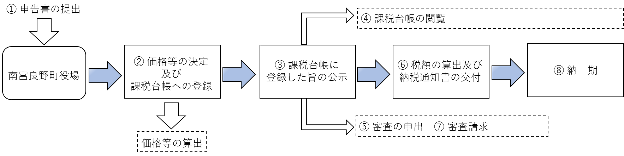
５．申告から課税までのながれ

①申告書の提出
賦課期日（１月１日）現在所有している償却資産を、その年の１月３１日（土、日、祝日の場合は次の平日）までに、資産が所在する市町村長に申告していただきます。

②価格等の決定及び課税台帳への登録
償却資産の価格等は申告及び調査に基づいて決定され、償却資産課税台帳に登録されます。

③課税台帳に登録した旨の公示
価格等を償却資産課税台帳に登録した旨を公示します。

④課税台帳の閲覧
償却資産課税台帳に登録された価格等は南富良野町において所有者、納税管理人及び代理人等、固定資産税の課税に直接関係を有する方へ閲覧に供しています。
閲覧は価格等を償却資産課税台帳に登録した旨を公示した日からその年度の固定資産税の第１期の納期限まで可能です。

⑤審査の申出
償却資産課税台帳に登録された価格に不服のある方は、課税台帳に価格等を登録した旨を公示した日から、納税通知書の交付を受けた日の翌日から起算して３か月以内に、文書をもって南富良野町固定資産評価審査委員会に対して申出をすることができます。
また、この審査の申出に対する決定に、なお不服があるときは、当該決定に対してのみ取消しの訴えをすることができます。

⑥税額の算出及び納税通知書の交付
下の算式により税額を算出し、５月１０日ごろに納税通知書を交付します。
【税額＝課税標準額×税率（１００分の１．４）】
なお、価格等の算出の結果、償却資産の課税標準額が１５０万円（免税点）未満の場合は課税されないため、納税通知書は交付しません。

⑦審査請求
課税の内容について不服のある方は、その処分のあったことを知った日の翌日から起算して３か月以内に、町長に対して審査請求をすることができます。

⑧納期
通常、年４回に分けて納めていただきます。
第１期 | ５月１日 ～ ５月３１日（納期限）
第２期 | ６月１日 ～ ６月３０日（納期限）
第３期 | ９月１日 ～ ９月３０日（納期限）
第４期 | １１月１日 ～１１月３０日（納期限）
納期限が土、日、祝日の場合は、次の平日が納期限となります。
６．申告の方法について
（１）申告書等の提出方法
①書面による提出
・南富良野町役場総務課税務係の窓口に提出（開庁時間 午前8時30分～午後5時15分）
・郵送による提出
※控えに収受印を押印したものを返送希望される方は、返信用封筒を同封してください。
②電子申告
・ｅＬＴＡＸ（地方税ポータルシステム）により、申告データを送信
※電子申告を行う場合は、電子証明書等を取得されたうえでｅＬＴＡＸのホームページ（ＰＣｄｅｓｋ（ＷＥＢ版））から利用の届出をする必要があります。
電子申告する際の具体的な操作方法については、ｅＬＴＡＸヘルプデスクにお問い合わせいただくか、ｅＬＴＡＸホームページをご覧ください。
地方税共同機構
・ｅＬＴＡＸヘルプデスク
電話 ０５７０－０８１４５９
（上記の電話番号でつながらない場合は ０３－５５２１－００１９）
・ｅＬＴＡＸホームページアドレス https://www.eltax.lta.go.jp/
いずれも、前年中に資産の増加・減少のない場合でも申告書の提出が必要です。

申告内容と提出書類
申告していただく方 | 申告していただく資産 |  | 提出書類・様式
申告していただく方 | 令和7年1月1日において所有されている全ての償却資産 | 令和６年1月2日から令和7年1月1日までに増加又は減少した償却資産 | 償却資産申告書 | 種類別明細書
申告していただく方 | 令和7年1月1日において所有されている全ての償却資産 | 令和６年1月2日から令和7年1月1日までに増加又は減少した償却資産 | 第２６号様式 | 別表１ | 別表２
 |  |  |  | 増加資産・全資産用 | 減少資産用
初めて申告される方 | ○ |  | 〇 | 〇
増加又は減少した資産のある方 |  | 〇 | 〇 | 〇 ※１ | 〇 ※１
増加又は減少した資産のない方 |  |  | 〇※２
廃業又は資産所在地を町外に移転された方 |  | 〇 | 〇※３ |  | 〇
償却資産を所有されていない方 |  |  | 〇※４
※１ 増加した資産がある場合、全資産用の空白行に記入してください。
減少した資産がある場合、全資産用の該当資産を見え消し又は減少資産用に記入のいずれかで構いません。
※２ 償却資産申告書（償却資産課税台帳）の「18備考（添付書類等）」欄に「増減なし」と記入してください。
※３ 償却資産申告書（償却資産課税台帳）の「18備考（添付書類等）」欄にその旨「令和5年8月廃業」等と記入してください。
※４ 償却資産申告書（償却資産課税台帳）の「18備考（添付書類等）」欄に「該当資産なし」と記入してください。
７．国税の取扱いとの主な違い
項目 | 国税の取扱い  （法人税・所得税） | 地方税の取扱い  （固定資産税(償却資産)の評価額）
償却計算の基準日 | 事業年度（決算期） | 賦課期日（１月１日）
減価償却の方法 | 【平成１９年３月３１日以前取得】  旧定率法、旧定額法等の選択制度  (建物については旧定額法)  【平成１９年４月１日  ～平成２８年３月３１日取得】  定率法、定額法等の選択制度  【平成２８年４月１日以後取得】  定率法、定額法等の選択制度  (建物及び構築物・建物附属設備については定額法) | 原則として『固定資産評価基準』(地方税法３８８条に基づく総務大臣の告示)に定める減価率によります。  (減価残存率は固定資産税(償却資産)申告の手引５ページをご参照ください。)
前年中の新規取得資産 | 月割償却 | 半年償却
圧縮記帳 | 認められます | 認められません
特別償却・割増償却・  即時償却  (租税特別措置法) | 認められます | 認められません
評価額の最低限度 | 備忘価格（１円） | 取得価額の１００分の５
中小企業等の少額資産の損金算入の特例  (租税特別措置法) | 認められます | 認められません

８．申告内容の確認調査について
固定資産の評価に関する事務に従事する市町村の職員は、質問、帳簿書類・現物の確認等による調査を行い、公正な評価に努めることとされています（地方税法４０３条第２項）。そのため、償却資産の申告書の受理後、申告内容が適正であることを確認するために、電話による問い合わせや資料提出のご依頼、実地調査、所得税又は法人税に関する書類の閲覧を行うことがあります（地方税法３５３条、第３５４条の２）。今後、調査をお願いした際はご協力をお願いいたします。

９．過年度への遡及等について
調査による申告内容の修正や資産の申告漏れ等による賦課決定に際しては、その年度だけではなく、資産を取得された翌年度まで遡及することとなります。
（地方税法第１７条の５第５項の規定により５年度分、なお、地方税法第１７条の５第６項の規定により、偽りその他不正により税額を免れた場合は７年度分）
なお、過年度分について追加課税となった場合の納期は、１回となりますのでご留意ください。
１０．業種別の課税対象償却資産の例示
主な償却資産を業種別に例示した表になります。
※耐用年数は使用条件によって異なることがありますので、「減価償却資産の耐用年数等に関する省令」（耐用年数省令）の別表第１、第２、第５及び第６を確認のうえ、種類別明細書（増加資産・全資産用）に記入してください。

業種 | 償却資産
各業種共通のもの | アスファルト舗装⑩、コンクリート舗装⑮、タイムレコーダー⑤、事務机⑮、事務椅子⑮、応接セット⑧、キャビネット⑮、金庫⑳、レジスター⑤、コピー機⑤、ルームエアコン⑥、パーソナルコンピュータ④、サーバー⑤、間仕切り(③又は⑮)、ＬＡＮ配線⑩、看板⑩、変受電設備⑮、太陽光発電設備⑰等
飲食店 | テーブル⑤、椅子⑤、厨房設備⑧、カラオケセット⑤、冷蔵庫⑥ 等
理容業、美容業 | パーマ器⑤、消毒殺菌器⑤、サインポール③、理・美容椅子⑤、タオル蒸器⑤ 等
製パン業、製菓業 | 窯⑩、オーブン(⑥又は⑩)、スライサー⑩、あん練機⑩、ミキサー(⑥又は⑩)、ビニール包装機等⑩ 等
バー、喫茶・軽食 | 厨房設備⑧、冷蔵庫⑥、自動食器洗浄機⑥、製氷機⑥、ミラーボール(⑧又は⑮) 等
印刷業 | 各種印刷機④、裁断機⑩ 等
建設業 | ブロックゲージ⑤、ポータブル発電機⑥、ブルドーザーやパワーショベル等の大型特殊自動車⑥ 等
自動車整備業 | プレス⑮、テスター⑮、門型洗車機⑮ 等
ガソリン販売業 | 地下タンク⑧、ガソリン計量器⑧、独立キャノピー㊺、屋外照明設備⑮ 等
加工・修理業 | 旋盤⑩、ボール盤⑩、フライス盤⑩、プレス(⑩又は⑮)、測定工具⑤、工業用水道⑮ 等
ホテル、旅館 | ルームインジケータ設備⑩、調光設備⑩、放送設備⑩、厨房設備(⑧又は⑩)、カラオケセット⑤、カーテン③、テレビ⑤、ベッド⑧、冷蔵庫⑥ 等
農業 | ビニールハウス（骨格部分が金属⑭、その他⑧）、農耕用車輌（軽自動車税、自動車税が課税されるものを除く）⑦、温室管理装置や乾燥機など農業用機械設備⑦、給排水設備⑮ 等
〇の数字は耐用年数を示しています。
※ただし、家屋として評価されているものは除く。
１１．非課税・減免・課税標準の特例
（１）非課税となる償却資産（※）
地方税法第３４８条及び同法附則第１４条に規定該当する償却資産は固定資産税が非課税となります。新たに該当する償却資産を取得された場合は、「固定資産税非課税適用申告書」の提出が必要となります。また、提出する際は固定資産非課税適用申告書と併せて関係書類の写し等の添付書類を提出してください。

（２）減免（※）
償却資産が火災、風水害、震災等で被害を受けたときなど、南富良野町町税条例で定める要件を満たす場合には、「固定資産税減免申請書」により減免を受けることができます。

※非課税・減免の手続きにつきましては、総務課税務係までお問い合わせください。
該当資産の確認や申請様式を送付する住所等の確認をさせていただきます。

１２．申告書を書面で提出する場合の書き方
（１）償却資産申告書の書き方
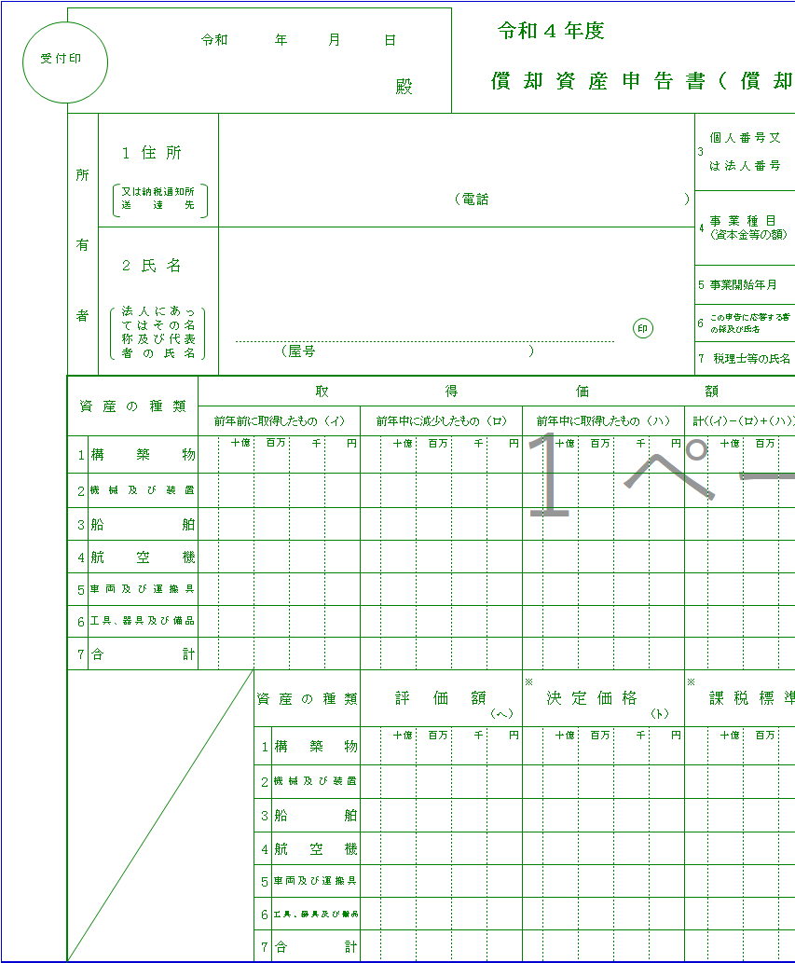
＜１住所・２氏名＞
１住所
印字してある住所と相違がある場合は抹消戦を引いて余白に正しい住所を記入してください。

２氏名
償却資産を共有されている方は、「代表者 氏名 外〇名」という共有名義で記入してください。
併せて申告書右下にある「18備考」欄に共有者全員の住所及び氏名を記入してください。
＜３個人番号又は法人番号＞
個人の方は12桁の個人番号を、法人にあっては13桁の法人番号を右詰めで記入してください。
償却資産を共有されている方は記入不要です。
＜４事業種目＞
事業の内容を具体的に記入してください。（例：飲食業）
事業種目が複数ある場合には、主たる事業種目を記入してください。
また、法人の場合、資本金又は出資金の金額も記入してください。
＜５事業開始年月＞
個人の方は事業を開始した年月を、法人にあっては設立年月を記入してください。
＜取得価額＞
前年前に取得したもの（イ）
昨年までの申告に基づき、取得価額を印字しています。

前年中に減少したもの（ロ）
（イ）のうち、前年中に減少した資産の取得価額を記入してください。

前年中に取得したもの（ハ）
今回新たに申告いただく資産の取得価額を記入してください。

※申告漏れや、移動により受け入れた資産については、（イ）ではなく（ハ）に記入してください。
＜６この申告に応答する者の係及び氏名＞
申告書の内容について問い合わせ先となる経理担当等の部署、氏名、電話番号を記入してください。
なお、＜７税理士欄等の氏名＞が問い合わせ先となる場合は、７と同じ氏名を記入してください。

＜７税理士等の氏名＞
税理士等が関与している場合は、その所属組織、氏名、電話番号を記入してください。
南富良野町字幾寅〇〇番地
0167-△△-××××
代表者 南富 太郎 外２名
押印不要
南富タックスCafe
8453500
1823556
7977056
＜＜申告書の押印不要について＞＞
申告書に押印欄がありますが、令和５年１月１日以後、南富良野町に提出いただく償却資産申告書（償却資産課税台帳）については押印不要となります。
押印がある場合でも申告は有効です。
8083500
7160000
3820000
1293500
1740600
2970000
6500000
660000
5773
4793
2374
8900
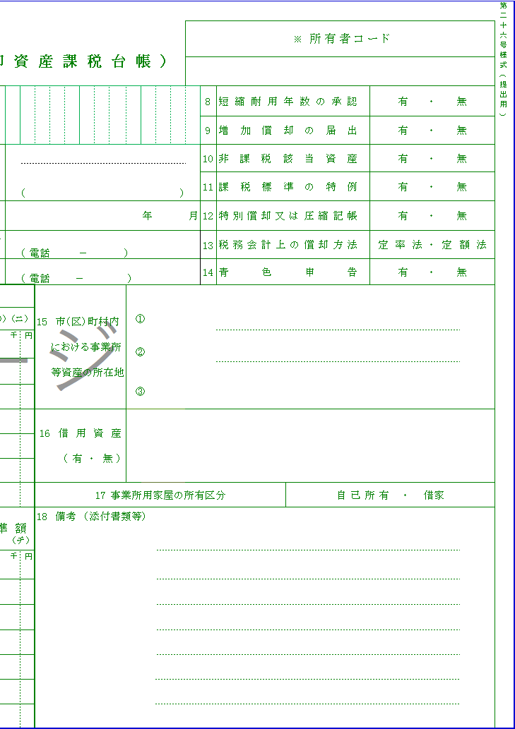
＜15市(区)町村内における事業所等資産の所在地＞
南富良野町内で＜１住所＞以外に事業所等の資産所在地がある場合、所在地を記入してください。
また、外〇件の部分について追加又は変更がある場合は、＜18備考＞欄に記入してください。
＜８～14短縮耐用年数の承認等＞
各項目の有無等について、該当する方を〇で囲んでください。

＜16借用資産＞
借用資産（リース資産、レンタル資産）の有無について、該当する方を〇で囲んでください。
借用資産がある場合は、貸主の名称、住所等を記入してください。
＜17事業所用家屋の所有区分＞
該当する方を〇で囲んでください。
事業所用家屋がある場合は、＜15市(区)町村内における事業所等資産の所在地＞欄の該当番号を記入してください。

＜18備考(添付書類等)＞
次のア～キのような事項を記入してください。
ア 住所、氏名等に異動があった場合は、異動事由（商号変更等）、異動年月日、旧住所、旧氏名等参考になる事項
イ 合併があった場合は、合併日、合併法人名、被合併法人名等
ウ 前年中に資産の増減がなかった場合は、「増減なし」等の付記
エ 非課税資産、課税標準の特例適用資産、減免該当資産又は耐用年数の短縮等を適用した資産を所有されている場合は、その届出書等、添付書類の名称
オ 納税管理人を定めている場合は、その方の住所、氏名
カ 償却資産を共有されている場合は、所有者全員の住所、氏名（個人番号又は法人番号の記入は不要です。）
例 南富次郎（南富良野町字落合△△番地）
南富三郎（南富良野町字金山□□番地）
キ その他、この申告に必要な事項及び償却資産の評価について参考となる事項
なお、償却資産を所有されていない方は、「該当資産なし」等の付記をお願いします。
12 3 4 5 67 8 91 0 9
南富次郎（南富良野町字落合△△番地）

南富三郎（南富良野町字金山□□番地）

飲食業
昭和62 12
経理担当 南富 次郎
080 ××××－△△△△
500
556
100
556
（２）種類別明細書（増加資産・全資産用）の書き方
〇前年中に申告された方
令和６年１月２日から令和７年１月１日までに取得した資産（同期間中に移動または除却した資産を除く。）を記入してください。また、令和６年１月１日以前に取得した資産で申告する必要のある資産がある場合は記入してください。
〇初めて申告される方
令和７年１月１日現在所有している全ての資産を記入してください。

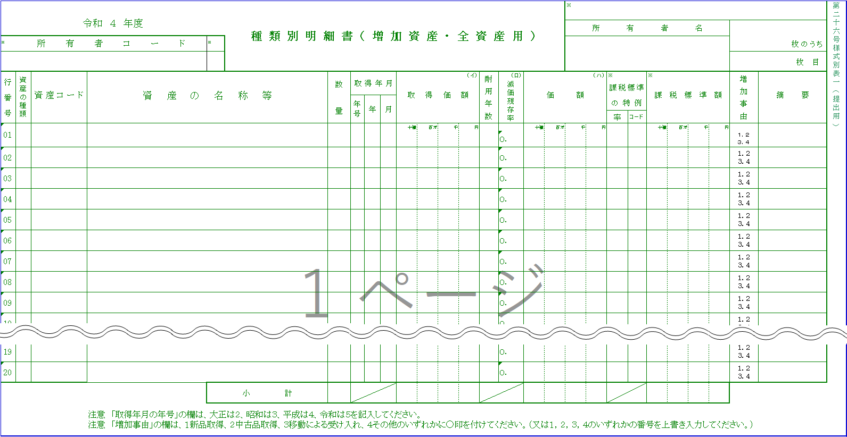
＜資産の種類＞
資産の種類に記入する数字は下表のとおりです。
番号 | 資産の種類
１ | 構築物
２ | 機械及び装置
３ | 船舶
４ | 航空機
５ | 車両及び運搬具
６ | 工具、器具及び備品

＜取得年月＞
年号に記入する数字は下表のとおりです。
番号 | 年号
１ | ―
２ | ―
３ | 昭和
４ | 平成
５ | 令和

＜資産の名称＞
資産の名称を記入してください。
例 太陽光発電設備一式、食器棚、パソコン、冷蔵庫など

※申告対象外（申告対象資産については本書2ページをご覧ください。）
〇軽自動車税、自動車税の課税となる車両
〇少額資産
・10万円未満で、その取得年分の必要経費としたもの
・10万円以上20万円未満で1/3ずつ3年間で必要経費としたもの

記入不要
アスファルト舗装工事
冷蔵庫
ノートパソコン
太陽光発電設備一式
１
１
１
１
5
5
4
5
8
6
10
8
5
5
30
5
印刷機
１
4
2
19
3 820 000
450 000
330 000
2 970 000
513 500
１0
5
6
２

6
6
4
1
2
17
8 083 500
＜取得価額＞
ア 確定申告での減価償却計算の基礎となる取得価額と同一となります。
※固定資産税では圧縮記帳は認められていませんので実際の取得価額を記載してください。

イ 本体価格だけではなく、償却資産を取得するために取得時において通常支出すべき金額（据付費等の附帯費を含む）を記入してください。
例 太陽光発電設備を設置した場合
太陽光パネル、架台、発電ユニット、配線、フェンス、監視装置、アスファルト舗装、調査、測量、設計、基礎工事費等が取得価額となります。

ウ 消費税を取得価格に含めて税務会計を行っている場合（税込経理方式）は、消費税を含めた取得価格で記入してください。

エ 事業用と非事業用の両方で使用する資産は、その資産の取得価額全額を記入してください。
※固定資産税では事業専用割合による取得価額のあん分は認められていません。
＜耐用年数＞
「減価償却資産の耐用年数等に関する省令」（耐用年数省令）の別表第１、第２、第５及び第６に掲げる耐用年数を記入してください。（中小企業特例を適用して損金算入した資産も同様です。）
なお、中古資産について、見積耐用年数を適用している場合はその耐用年数を、国税局長の承認を得て短縮耐用年数を適用している場合はその耐用年数を記入してください。
＜ 枚のうち 枚目＞
種類別明細書（増加資産・全資産用）のページ数を記入してください。
＜取得年月＞
増加事由に記入する数字は下表のとおりです。
番号 | 増加事由
１ | 新品取得
２ | 中古品取得
３ | 移動による受け入れ
４ | その他

＜摘 要＞
当該資産にかかる特記事項を記入してください。

ア 資産の申告もれ（令和７年1月1日以前に取得していた資産）がある
(例 申告もれ分

イ 課税標準の特例の適用がある資産については、その旨表示と適用条項
(例 特例資産 附則第64条

ウ 他の市(区)町村からの移動等により受け入れた資産については、異動の年月等
(例 R3.5 ○○市

エ 耐用年数を短縮している資産
(例 短縮

オ 中古資産の見積耐用年数を摘要している資産
(例 中古

カ 増加償却を行っている資産
(例 増加償却

キ 耐用年数省令の改正により耐用年数を変更する場合、旧耐用年数を記入
(例 H20改正前 10年

ク その他、当該資産の価格決定にあたって必要な事項
手書きで提出される方は記入を要しません。

申告もれ分
申告もれ分
H20改正前5年
１
１
代表者 南富 太郎 外２名
中古
（３）種類別明細書（減少資産用）の書き方
〇令和６年１月２日から令和７年１月１日までに異動（減少又は修正）した資産について記入してください。
〇印字されている種類別明細書（増加資産・全資産用）が届いた方（前年に申している方）
種類別明細書（増加資産・全資産用）に見え消し及び減少事由を記入していただくことで、減少資産用の記入を省略することができます。
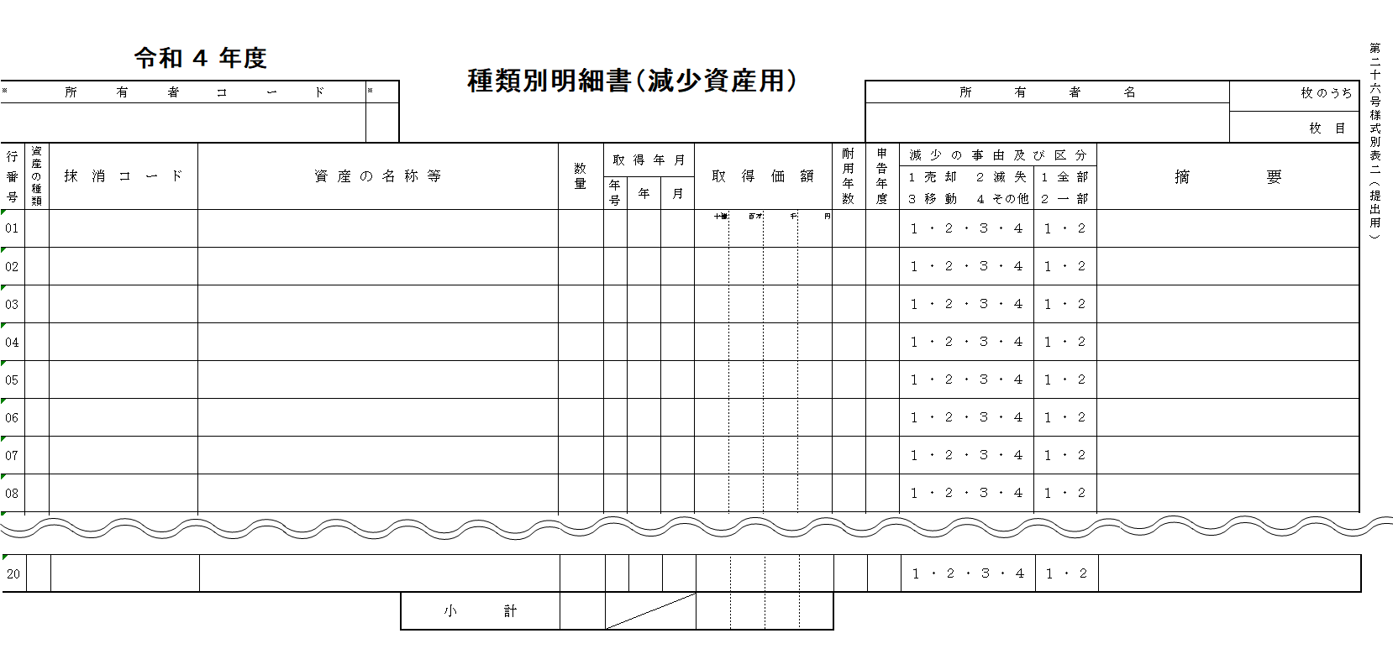
コンクリート舗装工事
ルームエアコン
ノートパソコン
1
6
6
記入不要
＜資産の種類＞
資産の種類に記入する数字は下表のとおりです。
番号 | 資産の種類
１ | 構築物
２ | 機械及び装置
３ | 船舶
４ | 航空機
５ | 車両及び運搬具
６ | 工具、器具及び備品

＜異動の例①＞
資産の全部が減少した場合
駐車場をアスファルトに変えるため、コンクリート舗装を全部除却した。
＜異動の例②＞
資産の一部が減少した場合
ルームエアコン2台のうち1台を㈲南富カットに売却した。
＜異動の例③＞
資産の全部が減少した場合
パソコン2台のうち2台を除却した
＜資産の名称＞
種類別明細書（増加資産・全資産用）に記載してある資産の名称を記入してください。
＜取得年月＞
年号に記入する数字は下表のとおりです。
番号 | 年号
１ | 明治
２ | 大正
３ | 昭和
４ | 平成
５ | 令和

480 000
＜異動区分＞
「１」又は「２」のどちらかを〇で囲んでください。
「１」：行番号単位で資産が全部減少した場合
「２」：資産の一部が減少した場合又は資産の一部を修正する場合
＜数量・取得価額＞
資産の一部が減少した場合は、欄内に減少後の数量・取得価額を記入してください。
＜減少等の事由・摘要＞
「減少等の事由」及び「摘要」欄は次のように記入してください。
ア 資産の全部が減少した場合
「減少等の事由」欄の該当する番号を〇で囲み、「摘要」欄に該当資産の売却先、移動先等、具体的な減少内容を記入してください。

イ 資産の一部が減少した場合
「減少等の事由」欄の該当する番号を〇で囲み、「摘要」欄に該当資産の取得価額、具体的な減少内容を記入してください。
＜申告年度＞
最初に申告した年度を記入してください
1
2
2
3
4
4
62
15
20
12
8
5
6 500 000
420 000
15
6
4
S62
H16
H21
2台のうち１台 (240,000円)を㈲南富カットへ売却
1
240 000
7 160 000
＜小 計＞
ページごとの減少した取得価額の小計を記入してください。
〒０７９－２４０２
南富良野町字幾寅８６７番地
南富良野町役場 総務課税務係 行

郵送で申告書を提出される方は
左のラベルを切り取り、封筒に
貼り付けて送付してください。
（切手が必要です。）

